Татарстан Республикасы Министрлар Кабинеты Матбугат Хезмђте  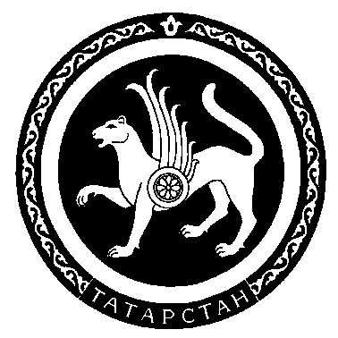 |  | Пресс-служба  Кабинета Министров Республики Татарстан

Пресс-релиз

Компания «Иокогава Электрик Корпорэйшн» ведет свою историю с 1915 года. Сегодня «Иокогава» – это не просто один из крупнейших производителей оборудования для промышленной автоматизации, это компания, предлагающая предприятиям готовые комплексные решения по автоматизации «под ключ», предоставляя при этом полный спектр услуг, необходимых при внедрении нового оборудования, его гарантийного и послегарантийного обслуживания.
Оборудование «Иокогава» используется в самых разнообразных отраслях промышленности: химия, нефтехимия, нефтепереработка, нефте- и газодобыча, нефте- и газотранспорт, энергетика, металлургия, целлюлозно-бумажная промышленность и пищевая промышленности.
84 дочерних компании по всему миру и 18 собственных заводов с общей численностью сотрудников более 19 000 человек обеспечивают бесперебойную работу тысяч крупнейших промышленных предприятий планеты на протяжении почти целого века.
Компания Иокогава строит свою политику так, чтобы максимально отвечать потребностям своих заказчиков и предлагать им новые решения, выводящие предприятия на качественно более высокий уровень автоматизации.
Крупнейшие региональные центры «Иокогава Электрик Корпорэйшн» расположены в Японии, Сингапуре, Китае, Нидерландах, США. В СНГ эксклюзивным представителем корпорации «Иокогава» и одновременно дочерней компанией является ООО «Иокогава Электрик СНГ», включающей в себя 8 региональных офисов, – из которых головной офис находится в Москве.
Совершенствование технологий с учётом большого опыта позволяют компании Иокогава развивать внедрение расширенных алгоритмов управления, оптимизации, базирующихся на моделировании технологических процессов. Это обеспечивает повышение эффективности и производительности промышленных производств. Иокогава является обладателем более 7000 патентов в области приборостроения, включая первые в мире цифровые сенсоры измерения давления и расхода.
Наши заказчики – это главный капитал, который накоплен нами за долгие годы нашего сотрудничества. Мы очень ценим установившиеся деловые отношения с ними, поскольку для новых партнеров очень важно знать мнение специалистов, которые уже долгое время сотрудничают с Иокогава.
«Иокогава» – это надежность, доверие и порядочность. Иокогава – это обязательства перед заказчиками:
- КАЧЕСТВО - ИННОВАЦИИ - ПРЕДВИДЕНИЕ
Иокогава является эталоном качества промышленной автоматизации.
Глобальная задача «Иокогава Электрик Корпорэйшн» - силами всех подразделений стать к 2010 году компанией №1 в мире на рынке промышленной автоматизации.

